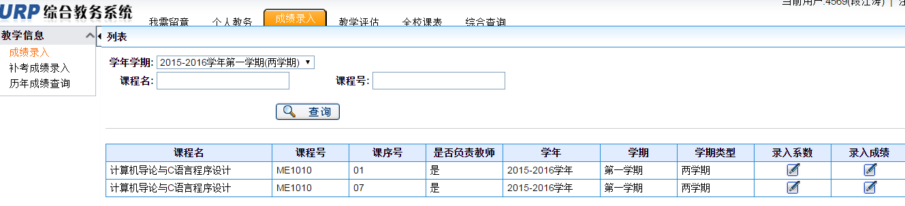
录入系数，1.0，0.7
平时成绩：30分，期末成绩0.7，百分制
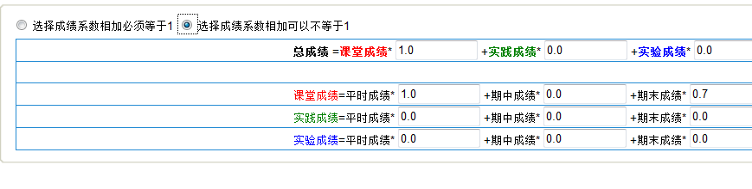

期末卷面成绩成绩43分即可及格。平时成绩30分
43*0.7+30=30.1+30=60

平时成绩标准：
期末卷面成绩小于43分，平时成绩25分，其他30分

下载成绩导入模板，填充平时成绩(最高30分，补考0分)，期末成绩(卷面成绩，补考由于没有平时成绩，卷面成绩/0.7)，最终成绩是自己做的公式：平时成绩+0.7*期末成绩。
上传该模板后，系统自动计算总成绩。

备注（未通过原因内容 :00代表申请缓考;01代表作弊;02代表旷考;03代表缺考;04代表违纪;05代表取消资格）
学号 | 姓名 | 课堂平时成绩 | 课堂期末成绩 | 未通过原因 | 最终成绩
04111176 | 赵明明 | 0 | 100 |  | 70 | 70/0.7=100,补考生，无平时成绩，卷面成绩即是最终成绩
15040110001 | 陈玮铭 | 30 | 46 |  | 62.2
15040110002 | 王钊 | 30 | 67 |  | 76.9

如果在网页上填充成绩：
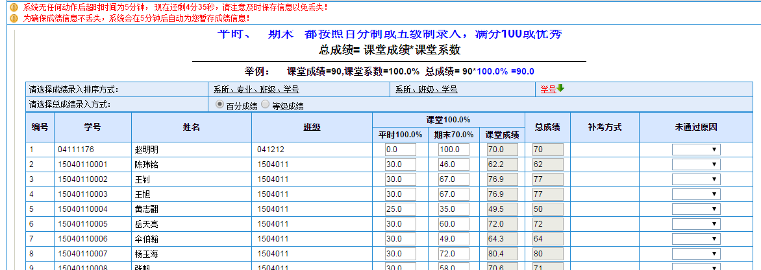

选择总成绩分析或期末成绩分析，可以得到存入excel文件的成绩分析，但是分数段，人数等存入excel文件时，丢失，可以从网页复制，粘贴过来即可。
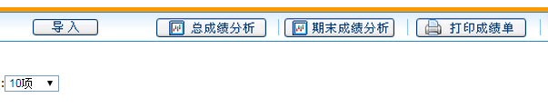

在教师一览表中提交总成绩分析。

